Warszawa, 11 sierpnia 2021 r.

Sprawniejsze i dostępniejsze podróże koleją na linii otwockiej

Nowy przystanek Warszawa Grochów, węzeł komunikacyjny na Gocławku, dodatkowe bezkolizyjne przejścia, zwiększenie dostępności do pociągów - to zakładane efekty podpisanej umowy na przebudowę odcinka Warszawa Wschodnia – Warszawa Wawer. Inwestycja PKP Polskich Linii Kolejowych S.A. za 422 mln zł netto jest realizowana z wykorzystaniem środków unijnych z POIiŚ.

PKP Polskie Linie Kolejowe S.A. podpisały umowę z Trakcją S.A. na wykonanie robót na odcinku Warszawa Wschodnia Osobowa – Warszawa Wawer.
– Rozbudowa kolei aglomeracyjnej to zwiększenie roli najbardziej ekologicznego środka transportu. Krajowy Program Kolejowy zapewnia także lepsze możliwości sprawnych połączeń między miastami. Tworzymy bezpieczniejszą, dostępniejszą i sprawniejszą kolej, co przekłada się na lepsze warunki życia mieszkańców – mówi Andrzej Bittel, sekretarz stanu w Ministerstwie Infrastruktury.
Na modernizowanym odcinku będzie nowy przystanek Warszawa Grochów w pobliżu szpitala na ul. Szaserów. Kolej zapewni lepszy dojazd m.in. do osiedli i do kliniki. Wybudowany zostanie peron wyspowy z wiatą. Będzie system informacji pasażerskiej.
Na przystanku Warszawa Olszynka Grochowska będzie nowy peron, kładka nad torami zostanie wyremontowana i wyposażona w windy. Zainstalowany zostanie system dynamicznej informacji pasażerskiej.
Warszawa Gocławek będzie bliżej wiaduktu drogowego na ulicy Marsa. Powstanie nowy węzeł komunikacyjny łączący kolej z komunikacją miejską. Wybudowany zostanie nowy peron. Będzie przejście podziemne z pochylniami i schodami oraz dojściem na peron. Windy ułatwią dostęp na wiadukt.
Na stacji Warszawa Wawer peron zostanie przebudowany, a przejście podziemne będzie wyposażone w windy. Wiata peronowa zostanie odrestaurowana. Podobnie jak na pozostałych przystankach, dla podróżnych będzie zamontowany system informacji dynamicznej.
– Konsekwentnie zwiększamy możliwości kolei w aglomeracjach. Także w obszarze Warszawskiego Węzła Kolejowego kolej staje się coraz bardziej atrakcyjnym środkiem transportu. Podpisana dzisiaj umowa, z wykorzystaniem środków unijnych z POIiŚ na prace na odcinku Warszawa Wschodnia – Wawer zapewni sprawne podróże dalekobieżne, regionalne i aglomeracyjne na linii z Warszawy do Otwocka i Lublina – mówi Ireneusz Merchel, prezes Zarządu PKP Polskich Linii Kolejowych S.A.
Na modernizowanym odcinku ważne są działania korzystne dla kolei i środowiska. Pięć nowych przejść podziemnych zwiększy bezpieczeństwo oraz istotnie ułatwi mieszkańcom komunikację obok linii kolejowej.

Dodatkowe tory – lepsze podróże dalekobieżne i aglomeracyjne
Modernizacja odcinka linii kolejowej nr 7 z Warszawy Wschodniej Osobowej do stacji Warszawa Wawer to pierwszy etap prac między Warszawą a Otwockiem. Będzie kompleksowa modernizacja dwóch torów oraz wybudowane dwa dodatkowe tory od Warszawy Gocławek do Warszawy Wawer. Zmodernizowane zostaną także tory na linii Warszawa Antoninów – Warszawa Gocławek (nr 506) dedykowane w przyszłości dla ruchu dalekobieżnego. Przygotowane zostanie „wyjście” nowego układu torów od stacji Wawer do Otwocka, które będzie realizowane w kolejnym etapie. Prace będą prowadzone z zachowaniem ruchu pociągów.
Cztery tory między Warszawą Wschodnią a Otwockiem umożliwią rozdzielenie ruchu aglomeracyjnego od dalekobieżnego. Dzięki temu wzrośnie przepustowość i więcej składów będzie mogło kursować między Warszawą a Otwockiem i Warszawą a Lublinem. Oznacza to sprawniejsze, bardziej przewidywalne podróże w aglomeracji i na trasach dalekobieżnych. W ramach inwestycji przewidziano montaż nowoczesnych urządzeń sterowania ruchem kolejowym.
Inwestycja „Prace na linii kolejowej nr 7 Warszawa Wschodnia Osobowa – Dorohusk na odcinku Warszawa – Otwock – Dęblin – Lublin, etap II” odcinek Warszawa Wschodnia Osobowa – Warszawa Wawer jest współfinansowana ze środków Programu Operacyjnego Infrastruktura i Środowisko. Wartość umowy to 422 mln zł netto. Zakończenie prac planowane jest do końca 2023 roku.
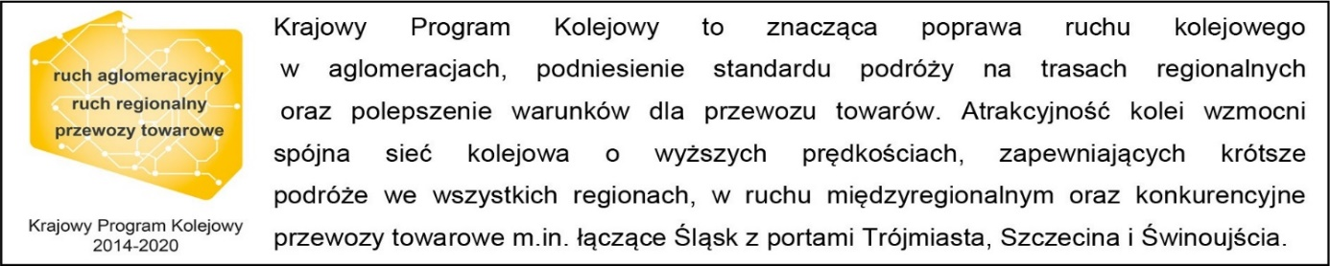

Kontakt dla mediów:
Mirosław Siemieniec
rzecznik prasowy
PKP Polskie Linie Kolejowe S.A.
rzecznik@plk-sa.pl
T: +48 694 480 239

Projekt jest współfinansowany przez Unię Europejską ze środków Funduszu Spójności w ramach Programu Operacyjnego Infrastruktura i Środowisko.

